本院要聞
資訊所許聞廉特聘研究員榮獲
第15屆「東元獎」
東元獎設置之目的，在促進國內科技與人文升級，獎勵在這些領域中具有卓越貢獻及事蹟者。許聞廉特聘研究員在電腦理論演算法上解決了許多懸而未決的問題，並據此擴充其研究領域至自然語言及生物資訊。許教授設計的「自然輸入法」，改變了國人認為注音輸入窒礙難學的觀念，在臺灣約有一百五十萬的愛用者。研究團隊開發的「中文問答系統」在國際競賽中屢屢奪冠。許教授和生物學家合作，進行文獻探勘和質譜儀定性、定量分析，並將許多蛋白質結構預測的準確度推向新的高峰。
人事動態
楊振翔先生奉核定為統計科學研究所助研究員，聘期自97年9月25日起。
歷史語言研究所張谷銘助研究員奉核定為副研究員，聘期自97年9月18日起。
學術活動
學術交流
生物多樣性研究中心特聘研究員李文雄主任，於97月9月19日至10月9日赴印度、德國及美國參加學術研討會與講學。出國期間，中心業務由副主任吳俊宗代理。
政治學研究所籌備處特聘研究員吳玉山主任，於97月9月22日至26日赴波蘭參加學術研討會。出國期間，處務由研究員林繼文代理。
法律學研究所籌備處研究員湯德宗主任，於97月10月10日至25日赴法國參加學術研討會及訪問。出國期間，處務由副研究員劉淑範代理。

吳大猷故院長講座「土星之旅」
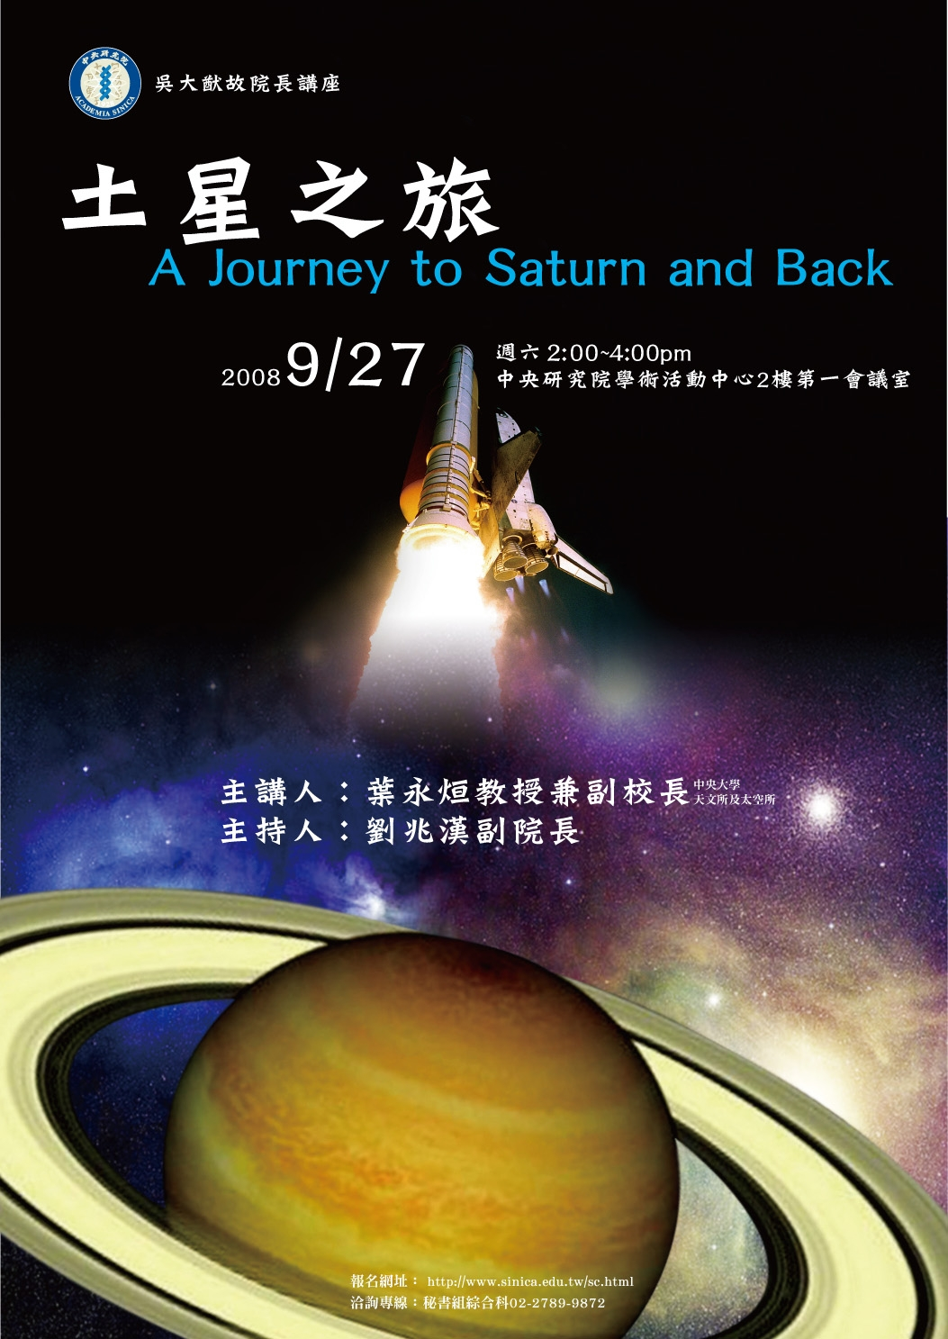
主講人：葉永烜博士（國立中央大學天文研究所及太空科學研究所教授兼副校長）
主持人：劉兆漢副院長
時 間：97年9月27日（週六）
下午2時
地 點：本院學術活動中心
2樓第1會議室
請於9月25日前報名。洽詢專線：(02)2789-9872，
本院總辦事處秘書組綜合科。
9月份知識饗宴「結構生物萬花筒」
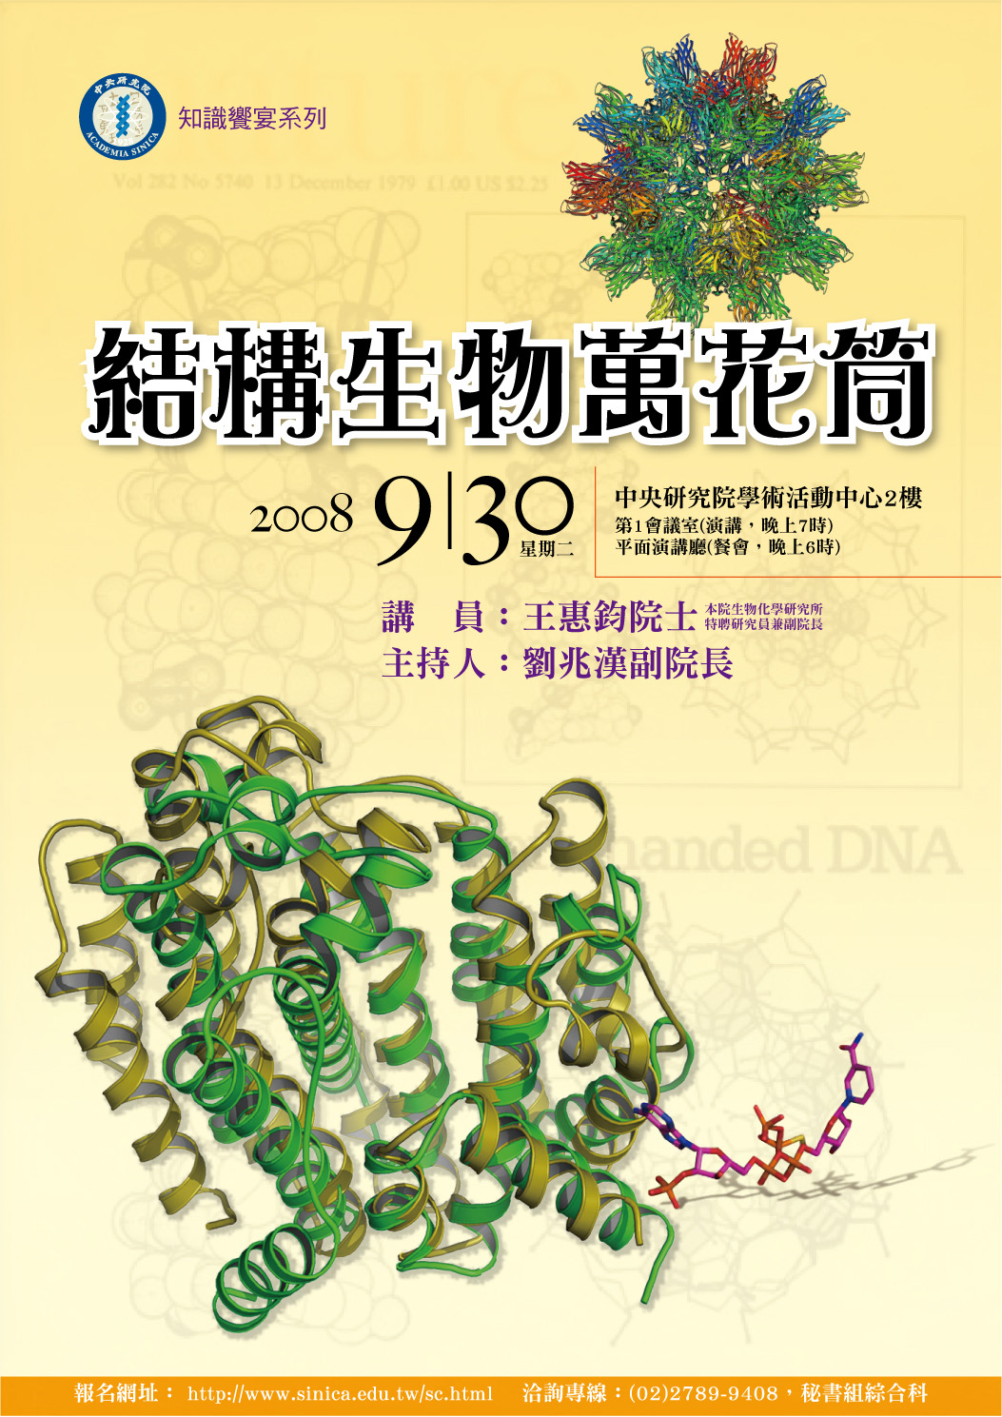
主講人：王惠鈞院士（本院生物化學研究所特聘研究員兼副院長）
主持人：劉兆漢副院長
時 間：97年9月30日（週二）
晚上6時起
地 點：本院學術活動中心
--餐會：2樓平面演講廳（18:00至19:00）
--演講：2樓第1會議室（19:00至21:00）
請於9月28日前報名。洽詢專線：(02)2789-9408，
本院總辦事處秘書組綜合科。
「故院長講座」及「知識饗宴」報名方式：
1. 第1次參加者，請至網址：
http://www.sinica.edu.tw/sc.html報名。
2. 曾以網路報名者，於接獲本院邀請函後，請按步驟進入網頁更新個人資料後，再點選「報名」即可。
★參加活動可獲公務人員終身學習認證時數2小時。

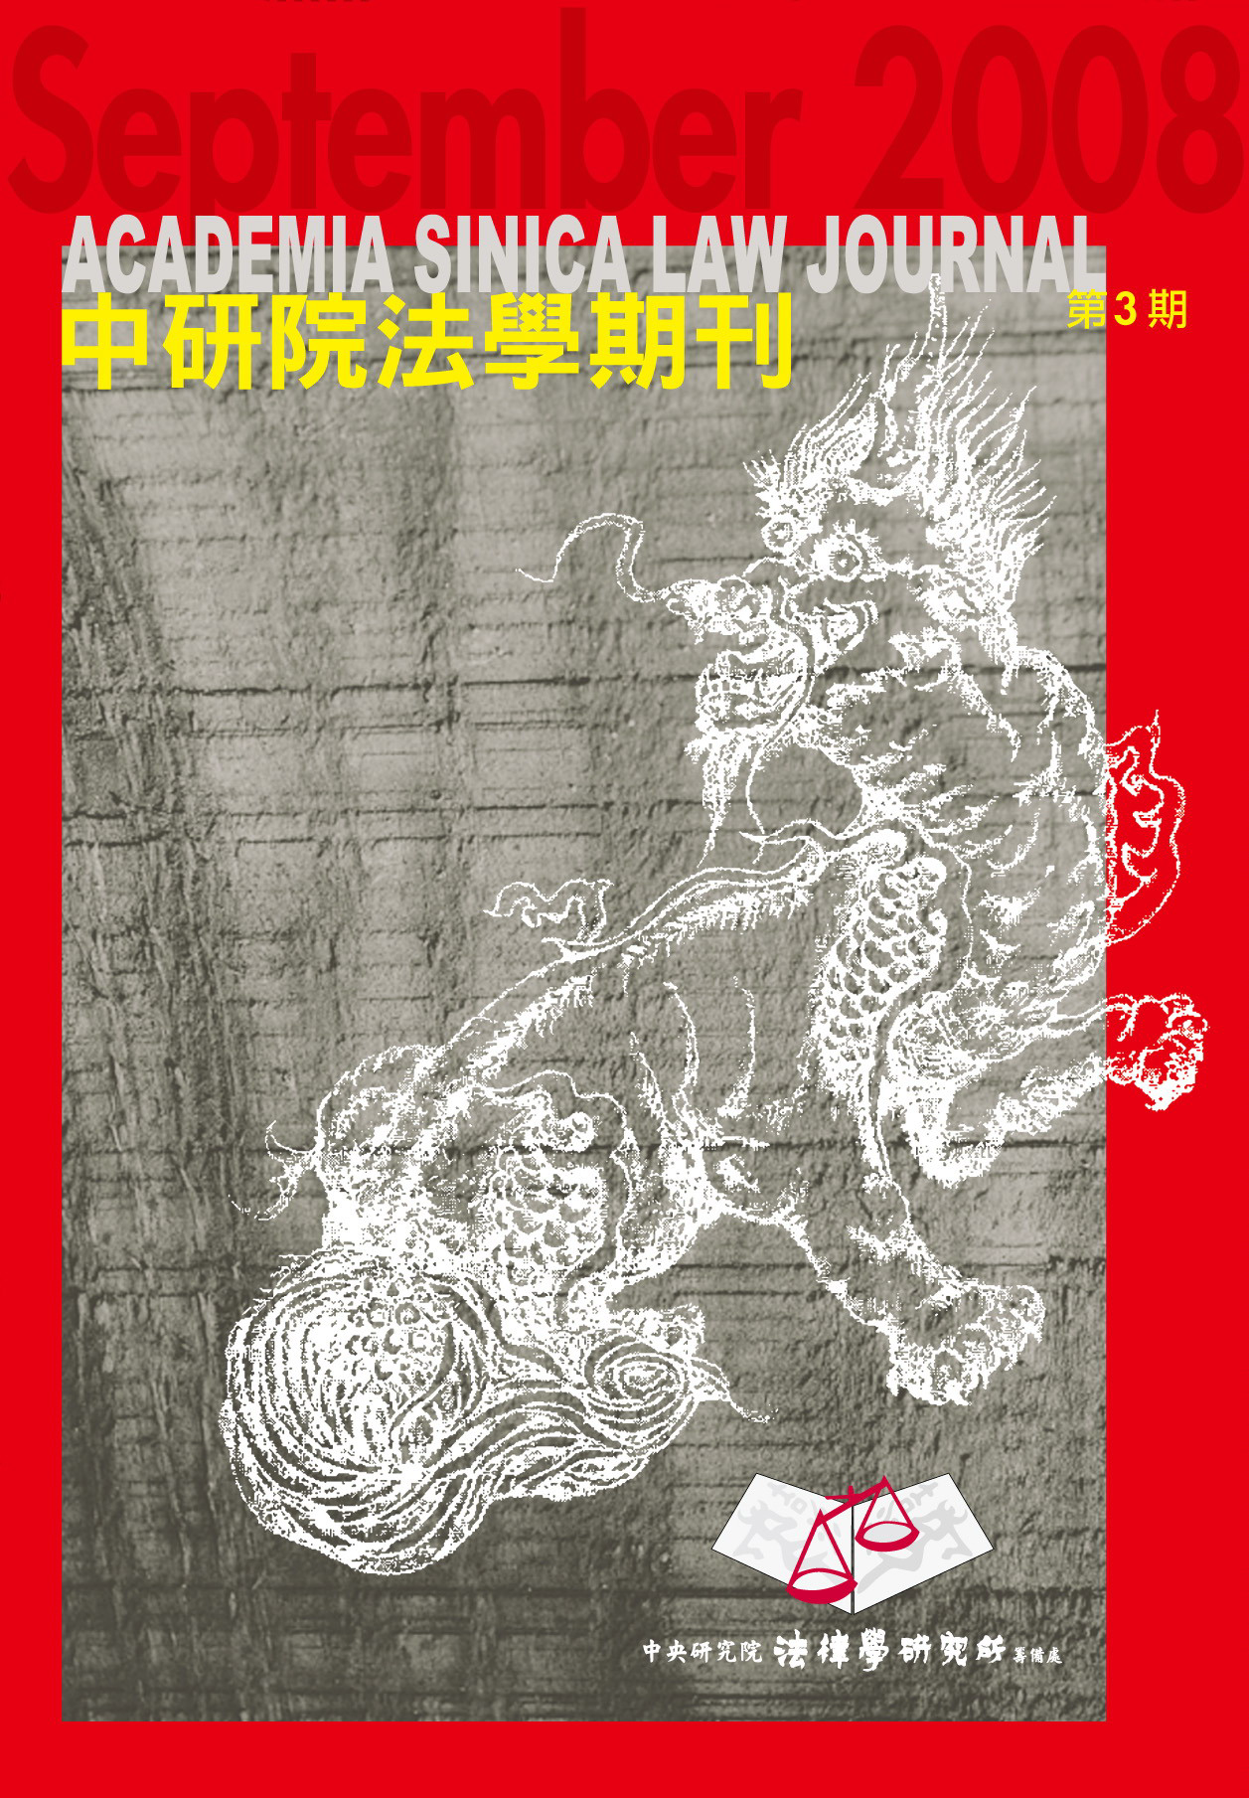
《中研院法學期刊》第3期出版
本院法律學研究所（籌備處）編印之《中研院法學期刊》第3期業已出版。本期共收錄論文5篇：
黃錦堂〈德國獨立機關獨立性之研究—以通訊傳播領域為中心並評論我國釋字第613號解釋〉；
張千帆〈主權與分權—中央與地方關係的基本理論〉；
王毓正〈論德國法之穿透責任理論於中石化（臺鹼）安順廠污染事件之適用〉；
顏厥安〈德沃金之詮釋主義及其徹底化〉；
劉靜怡〈「以人為對象」的研究和研究倫理委員會
—以美國法制下之「言論出版自由」與「思想研究自由」為論述核心〉。
李先聞紀念講座年度演講
講 題：Plant Breeding in the Genomics Era
時 間：97年10月8日（週三）早上10:30至11:30
地 點：本院植物暨微生物學研究所106會議室
主 持 人：邢禹依研究員
主 講 人：Dr. Darshan Brar
(Senior Scientist, Plant Breeding Section, International Rice Research Institute, Philippines)
2008臺灣人類學及民族學會年會
主 題：人類學的挑戰與跨越
日 期：97年10月4日（週六）至5日（週日）
地 點：本院民族學研究所
主辦單位：臺灣人類學及民族學會年會
協辦單位：本院民族學研究所
會議網站：http://www.taiwananthro.org.tw/annual-meeting:2008:schedule
「第八屆當代教育哲學」研討會
日 期：97年10月17日（週五）
地 點：本院歐美研究所研究大樓1樓會議廳
備 註：論文發表30分鐘，自由討論每人發言3分鐘。
暫訂議程
時 間 | 主 講 人 | 題 目
10:30 - 12:00  第一場討論會 | 陳延興教授（中正大學） | 教育中價值的多元衝突、不相容與不可共量性
10:30 - 12:00  第一場討論會 | 鈕則誠教授（銘傳大學） | 從學生生命教育到教師生命教育
13:30 - 15:00  第二場討論會 | 陳幼慧教授（政治大學） | 斯普朗格（Eduard Spranger）文化教育學（Kulturpädagogik）的方法與意義
13:30 - 15:00  第二場討論會 | 楊洲松教授（暨南國際大學） | Martin Heidegger論科技及其教育意義
15:20 - 16:50  第三場討論會 | 王俊斌教授（中興大學） | 論C. A. Bowers的生態正義教學論及其可能性：  在經濟全球化與 “Cultural Commons” 之間
15:20 - 16:50  第三場討論會 | 郭實渝研究員（本院歐美所） | 環保與經濟發展之間—教育的角色
參考網址：http://www.ea.sinica.edu.tw/
公布欄
人社中心（調研）
院內購置數據資料庫：S&P COMPUSTAT安裝程式更新
自97年8月1日起，查詢使用S&P COMPUSTAT資料須重新安裝Research Insight 8.4版。
已安裝8.0版本的同仁，請重新下載安裝程式執行。
 下載RISetup.exe：http://aslib.sinica.edu.tw/database/ri/Risetup.exe
 Research Insight使用指引（PPT）：http://www.sinica.edu.tw/as/survey/srda_data/S&P2008.ppt
如有任何疑問，歡迎洽詢本院調研中心資料組(02)2788-4188分機209
知識天地
人、環境與歷史：從「人定勝天」到「積漸所至」
劉士永副研究員（臺灣史研究所）
人類做為歷史唯一的書寫者，長期以來習於把「人定勝天」當做文明發展的基調。然而在二十世紀後半之現實生活裡，數世紀以來被引以為傲的科學知識與技術，卻在許多瘟疫（SARS、禽流感等）、天災（溫室效應、卡崔那風災等）發生時顯得無力招架。對於人類文明發展的自負和真實生活裡大自然反撲的威力，促使許多人重新理解曾經自詡知之甚詳的歷史經驗。在70年代環境主義與環保運動的刺激下，不論是為了尋找今日困局的歷史成因，抑或是補足被忽視的環境脈絡，強調人與生態互動之環境史研究，逐漸在二十世紀末由西向東擴展而來。
約莫在1970年代，環境史研究已然在西方學界成形；但對於發展中國、臺灣環境史而言，卻到1990年代伊懋可（Mark Elvin）提出研究建言後才略顯契機。在發展中國環境史的過程中，有數場關鍵性的會議不容小覷。1993年12月，伊懋可與劉翠溶院士於香港舉辦第一屆中國環境史國際會議，會後出版中/英文論文集—《積漸所至：中國環境史論文集》與Sediments of Time: Environment and Society in Chinese History。其第二屆國際會議於2002年11月，由劉翠溶假本院臺灣史研究所籌備處舉辦。該場會議計有21篇論文發表，分屬九大主題：(1)水利環境變遷，(2)工業與環境，(3)環境變遷之回顧，(4)影像資料的利用，(5)土地利用與環境變遷，(6)族群與環境，(7)疾病與環境，(8)自然災害與重建，(9)生態研究與政策。臺灣環境史研究的風尚亦刺激了對岸學界；天津南開大學王利華等人組織〈中國歷史上的環境與社會〉研討會，在2005年8月進行三天之研討，部份論文於2007年集結成冊由北京三聯書店出版。2006年11月，劉翠溶院士再於臺灣史研究所組織國際會議；共計發表34篇論文，內容一如往例具有跨學科對話特徵。其中21篇論文經檢選修改，集結出版《自然與人為互動：環境史研究的視角（Interactions of Nature and Humans: Perspectives of Environmental History）》。
本土環境史研究現況：以疾病作為觀察指標
由於寄生蟲是造成人類疾患的重要原因之一，其形態雖異然皆須存在於自然環境，方得感染人類致病。寄生蟲經常以其他的動植物為宿主，透過這些宿主所產生之環境條件以維繁衍。近來西方學界已經注意到，人類對於自然的開發利用往往造成顯著的環境破壞與物種滅絕；環境研究者因此有更多的證據去呼籲關注自然環境當中，寄生蟲病、宿主與人類三者間存在的連鎖反應關係。是以，寄生蟲與宿主間的關係不是一成不變，反而經常是動態性的。基於此等假設，2005-2007年間，劉士永針對日治時期臺灣西部平原的瘧疾與血絲蟲發病狀況，指出兩種疾病雖均以中華瘧蚊為宿主，在臺灣西部平原的分布範圍卻相當不同（圖示）。此外，二次大戰後農村地區水體污染日趨嚴重，導致孑孓、魚蝦、貝類的消失，當與瘧疾與吸蟲症快速消失有關。

圖示：
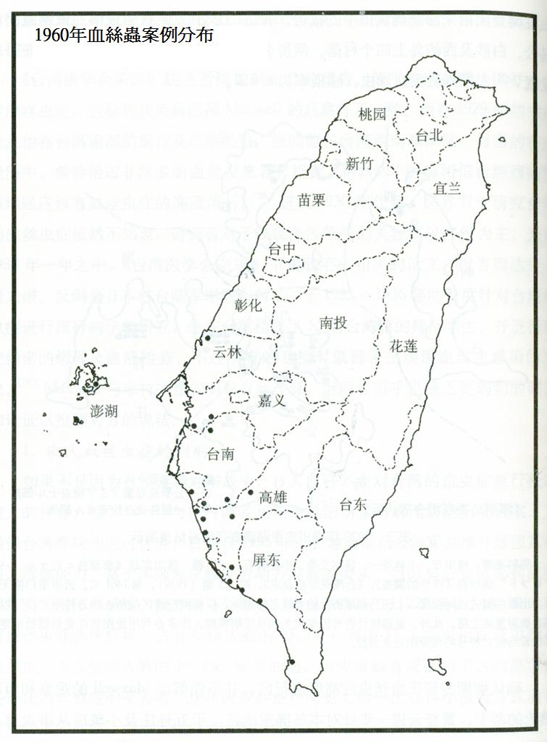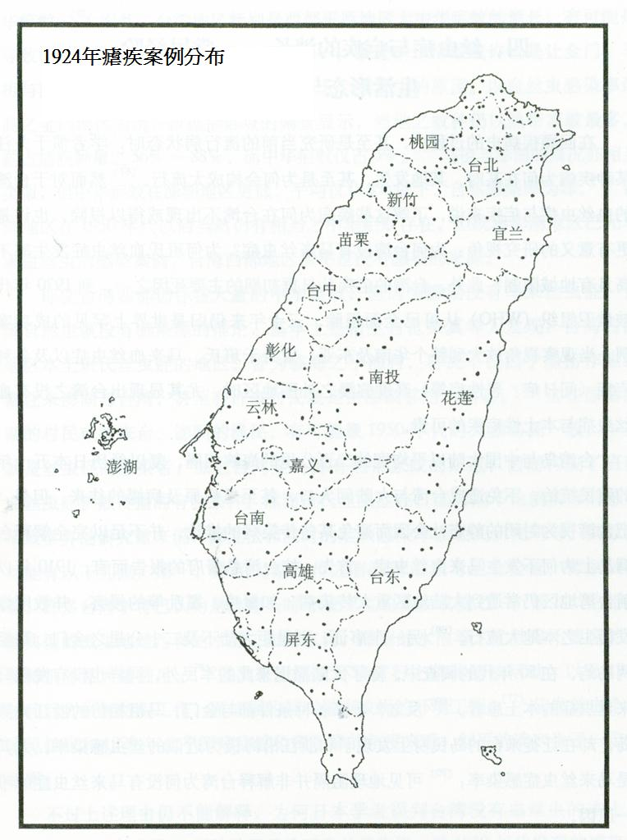
資料來源：劉士永，〈從血絲蟲到瘧原蟲：從風土病類型移轉看臺灣西部平原之開發〉，收入王利華主編，《中國歷史上的環境與社會》（北京：三聯書店，2007），頁402及411。
從2007開始，臺史所環境史研究群在劉翠溶的指導下，執行主題計畫〈近代臺灣與中國東南沿海地區之環境變遷與寄生蟲症感染變化〉。該研究即假設農業轉型使用之農藥與工業化後的汙染，可能導致某些寄生蟲中間宿主的消失，因而在當代的東亞出現某些熱帶疾病感染率下降。計畫執行之目的在於了解特定區域內某些寄生蟲病感染率變化，與其宿主存活之環境條件間的關係。但也因為如此的連鎖反應關係十分複雜，此一領域之環境研究勢必高度仰賴跨學科的合作。從生態的觀點來研究寄生蟲與宿主的關係，必須要能掌握當前寄生蟲學在利用電腦工具以及流行病學上的貢獻。長庚大學基礎醫學研究所的陳維鈞教授，即為該計劃提供寄生蟲學專業知識。該計畫亦借重本院范毅軍研究員與其研究團隊，應用地理資訊系統（GIS）協助掌握大範圍的寄生蟲分佈，以及各種時空條件下的自然環境變遷。GIS的強大功能將可應用於分析因農業轉型、城市化與工業化等因素，所導致之自然環境變遷及後續之寄生蟲病消長。
簡言之，就中國環境史研究的現況來看，雖說西方名家如麥克尼爾（William H. McNeill）、賈德戴蒙（Jared Mason Diamond）等人都是經常被提及的學者，然迄今尚未出現類似其生態決定論的論點。臺灣當前在環境與疾病關係的歷史研究方面，採取比較中立的作法：把疾病的發生與消失，視為環境變遷之關鍵指標，而非決定歷史走向之原因。
生態決定論：西方激進的環境史視角
從1995年《積漸所至》問世，到2008年出版中的《自然與人為互動》，瘟疫與疾病都是環境史學者高度關注的焦點。在這類論著中，麥克尼爾的《瘟疫與人（Plagues and Peoples）》則是學者經常引用的註腳。有別於多數醫學史強調「人定勝天」—醫學戰勝疾病的觀點，瘟疫對麥克尼爾來說，不僅是造成人類死亡的原因，也是改變人類歷史走向的動因。人類主觀上的聰明才智不再是創造歷史的唯一要素；作為生物界的一員，人類在過去數千萬年以來的點點滴滴，亦受制於原始的生命形式：細菌，以及最基本的生物法則：生老病死。隨著人類移動範圍的擴大，原來侷促於特定區域和人群的某些疫病開始擴散交流，因而造成歷史上數次大瘟疫。這些瘟疫就如同擺弄傀儡的絲線般，操弄著某些文明的興衰與人類歷史的方向。其中為人常道的案例，莫過於十六世紀初西班牙人對馬雅帝國的破壞。作者認為，真正摧毀馬雅文明的不是有勇無謀的西班牙軍人，更不是宗教無遠弗屆的感召；而是隨征服者進入新大陸的天花瘟疫，導致毫無抗體的馬雅人死亡殆盡，千年文明盡成黃花。而麥克尼爾亦推斷，中世紀橫掃歐洲的黑死病起源於中國雲南，隨著蒙古西征向外傳播；爾後造成歐洲人口下降，使得文藝復興、工業革命等重大歷史轉折在西歐出現，終致分化了近代東西文明的優劣。
類似的觀點也能在賈德戴蒙的《槍砲、病菌與鋼鐵（Guns, Germs, and Steel）》嗅到氣息，而克羅斯比（Alfred W. Crosby, Jr.）的《哥倫布的交流（The Columbian Exchange: Biological and Cultural Consequences of 1492）》與《生態帝國主義（Ecological Imperialism: The Biological Expansion of Europe, 900-1900）》等疾病生態史名著，更體現了生態決定論的哲學觀。2003年黑思（J.N. Hays）出版了《疾病的負擔（The Burdens of Disease）》，將這些學者的論述貫通起來，具體表達這一派西方學者的歷史寫作風格。總的來看，他們認為人類文明發展的走向，一直都受到生物法則：「優勝劣敗」、「適者生存」的擺弄。於是在歷史的舞臺上，人類與生態條件（地質、動植物、細菌等），都依著這套生物法則相互競爭、調適。所謂「人定勝天」的說法，不僅被視為是一種自大無知的態度，還忽略了自然對人類文明隱涵的淘汰機制。
信仰生態決定論的環境史家，多半認為生物地理因素、生態環境造成各地文明發展的差異，因而決定了人類社會的歷史發展與文化水平。這樣的說法當然會引起學界的疑慮，因為這實在與飽受批評的社會達爾文主義（social Darwinism）過於接近。著名的殖民醫學史家大衛阿諾（David Arnold），就曾批評以生態決定論為基調的環境史研究，認為它們不僅在科學論述上有其虛妄性，史料上也不夠充分，致使其推論經常流於主觀及空洞化。
結語
研究現代化的學者曾提出「後進國優勢（late-comer’s advantages）」的說法，臺灣的環境史研究雖比西方晚了二十年才起步，但也因此避免落入生態決定論的爭辯中，同時更能謙卑地學習、運用必要的相關知識與工具。就某種意涵來說，臺灣環境史研究當下的發展，正處於向各方借力「積漸」的階段，期待未來能成為跨學科對話的基礎，也逐步發展出不同於西學的看法。
※各期知識天地文章請逕於本院網頁：http://www.sinica.edu.tw/「常用連結」之「週報〈知識天地〉」項下瀏覽。※
學術演講
日期 | 時間 | 地 點 | 講 員 | 講 題 | 主 持 人
數 理 科 學 組
9/25(四) | 14:00 | 地球所  3樓演講廳 | 黃文正博士後  (地球所) | Insights into Active Tectonics of Eastern Taiwan from Analyses of Geodetic and Geologic Data | 李憲忠  助研究員
9/25(四) | 15:00 | 數學所演講廳 | Prof. Tong Li  (Univ. of Iowa, USA) | Stability of Traveling Waves in Quasi-linear
9/25(四) | 15:30 | 化學所  A108會議室 | 蔡明道所長  (生化所) | FHA Domain in Signal Transduction: Chemistry, Structure, and Biology | 陳長謙院士
9/25(四) | 15:30 | 原分所4樓  張昭鼎紀念講堂  (臺大校區) | 蕭百沂教授  (清華大學) | Polyelectrolytes in Multivalent Salt Solutions under the Action of an Electric Field
9/25(四) | 16:00 | 數學所演講廳 | Prof. Boris Kunyavskii  (Bar-Ilan Univ., Israel) | Arithmetic-geometric Approach to Characterization of Finite Solvable Groups
9/29(一) | 12:00 | 天文所籌備處  會議室  (臺大凝態科學  與物理學館716室) | 黃麗錦博士後  (天文所籌備處) | TBA
9/29(一) | 15:30 | 化學所  A108會議室 | Prof. Yan-Wen Tan  (Univ. of California at Berkeley, USA) | Linking Enzyme Conformational Dynamics to Catalytic Function with Single-molecule FRET | 許昭萍  副研究員
10/1(三) | 15:30 | 化學所  A108會議室 | Prof. Jiu-Jun Zhang  (National Research Council of Canada, Canada) | PEM Fuel Cell Contamination | 簡淑華  研究員

日期 | 時間 | 地 點 | 講 員 | 講 題 | 主 持 人
數 理 科 學 組
10/2(四) | 11:00 | 史語所研究大樓  2F會議室 | Dr. Y. Eric Hu  (Mitubishi-Tanabe Pharmaceutical Corporation at San Diego, USA) | Self-assembled Nanocontainers via Computationally Designed Chemical Complementarity | 林榮信  助研究員
10/3(五) | 10:30 | 統計所蔡元培館  2樓208演講廳 | Prof. Wolfgang Hardle (Humboldt-Universitat zu Berlin, Germany) | Time Series Modelling with Semiparametric Factor Dynamics | 丘政民  副研究員
生 命 科 學 組
9/30(二) | 11:00 | 生醫所地下室  B1B演講廳 | 周廷潮博士  (Memorial Sloan-Kettering Cancer Center, USA) | Drug Combination in vitro and in vivo: Theoretical Basis, Experimental Design and Computerized Simulation of Synergism or Antagonism | 李德章  特聘研究員
9/30(二) | 15:00 | 多樣中心  1樓演講廳  (原動物所大樓) | 施純傑副研究員  (資訊所) | Evolutionary Analysis of Human Influenza A Virus | 王達益  助研究員
9/30(二) | 16:00 | 植微所  106會議室 | 楊俊逸博士  (Rockefeller Univ., USA) | Mechanism of Action of bC1 as a Pathogenic Factor of TYLCCNV | 林納生  特聘研究員
10/1(三) | 16:00 | 植微所  106會議室 | 蔡明道所長  (生化所) | A Phospho-counting Switch for Sequential Activation of a Checkpoint Kinase Cascade in S. cerevisiae | 羅椀升  助研究員
10/6(一) | 16:00 | 化學所A207會議室  錄影廣播：南港軟體園區19樓F棟會議室 | Prof. Shih-Shiung Chen  (Ming Dao Univ.) | Genetic Engineering vs. Organic Agriculture | 楊寧蓀  特聘研究員
10/7(二) | 11:00 | 植微所  106會議室 | 文啟光博士  (中國科學院) | Dissecting and Exploring the Ethylene Signal Transduction in Arabidopsis | 吳素幸  副研究員
人 文 及 社 會 科 學 組
9/25(四) | 14:00 | 政治所籌備處  會議室B  (人文館北棟5樓) | 林繼文研究員  (政治所籌備處) | 憲政設計、國會團結度與半總統制下的政府組成
9/26(五) | 9:00 | 人社中心  第1會議室 | 伊藤秀史教授  (日本一橋大學) | 契約理論系列工作坊第三場專題演講Section A: Lectures on Relational Contracting
9/26(五) | 14:00 | 人社中心  第1會議室 | 伊藤秀史教授  (日本一橋大學) | 契約理論系列工作坊第三場專題演講Section B: Lectures on Relational Contracting
9/29(一) | 10:00 | 史語所文物陳列館5樓會議室 | 李孝悌研究員  (史語所) | 建立新事業：晚清的百科全書家
9/29(一) | 14:30 | 民族所新大樓3樓  2319會議室 | 丁仁傑副研究員  (民族所) | 家神與家鬼，漢人民間信仰體系的再檢視：由David Jordan 的保安村研究談起
9/29(一) | 15:00 | 文哲所2樓會議室 | 魏德聖先生  (電影《海角七號》導演) | 文哲所學術座談會：海角七號：殖民歷史、本土意識與現代性 | 彭小妍  研究員
9/30(二) | 14:30 | 經濟所B棟1樓B110會議室 | 林士貴教授  (高雄大學) | A Closed-Form Option Valuation Formula in Regimes-Switching Jump Diffusion Models
9/30(二) | 14:30 | 歐美所研究大樓  1樓會議室 | 林玉玲教授  (美國加州大學  聖塔芭芭拉分校) | A Poetics of Her Own: Transcultural Pedagogies and Practices in Chinese American Poetry

※最新演講訊息請逕於本院網頁：http://www.sinica.edu.tw/ 「年度行事曆」項下瀏覽。※

